B12 mittlere Dichte
Zentrale Frage:
„Wie kann etwas schwimmen, das nicht schwimmen kann?“
Material: | Ziele:
- Arbeitsblätter (Kopiervorlagen)  - Wasserbecken  - Alufolie  - Schulknete  - Schere  - Lineal  - Münzen, Büroklammern, Kugeln, Muttern o.ä.  - Waage  Für Variante B:  - Waage  - Überlaufgefäß  - Auffangbehälter  - Messzylinder  - feiner Sand | - Dichte von Körpern, die aus mehreren Stoffen bestehen mittlere Dichte  - Erklärung mit mittlerer Dichte: Warum schwimmt ein Schiff?  - Körper schweben lassen durch Anpassen der mittleren Dichte (Füllen einer Dose mit Sand)  - Wettbewerbe zur mittleren Dichte
Hinweise:
- Man muss eigentlich zwischen der Dichte eines Stoffes, der Dichte eines Körpers und der mittleren Dichte eines Stoffgemisches bzw. eines zusammengesetzten Körpers unterscheiden. Dies wurde bisher nicht thematisiert.
- Die mittlere Dichte wird mit einem Lückentext eingeführt, der auch vom entsprechenden Demonstrationsexperiment begleitet werden kann.
- Achtung: Bei diesem Experiment bzw. Text wird eigentlich schon über die mittlere Dichte des Dose (Kunststoff + Luft) gearbeitet. Daher erfolgt anschließend eine kleine Fehlersuche, die darauf hinweist
- Die Vertiefung erfolgt in zwei Varianten:
  - Variante A: Erklärung mit mittlerer Dichte: Warum schwimmt ein Schiff?
  - Variante B: Körper schweben lassen durch Anpassen der mittleren Dichte. Diese Variante ist nur sinnvoll, wenn die Dichte zuvor auch rechnerisch behandelt wurde, bzw. sie eignet sich in diesem Sinne auch zur Differenzierung
- Zur mittleren Dichte bieten sich Wettbewerbe an:
  - Bauen eines tragfähigen Bootes aus Alufolie
  - Bauen eines tragfähigen Bootes aus Knete
  - Beste Erklärung des Schwimmens
Alle Wettbewerbe eignen sich auch als Heimexperimente bzw. Hausaufgabe
- Was die „beste“ Erklärung ist, kann von vielen Faktoren abhängen. Es bietet sich an, mit der Klasse Kriterien zu erarbeiten und/oder festzulegen.

„Wie kann etwas schwimmen, das nicht schwimmen kann?“
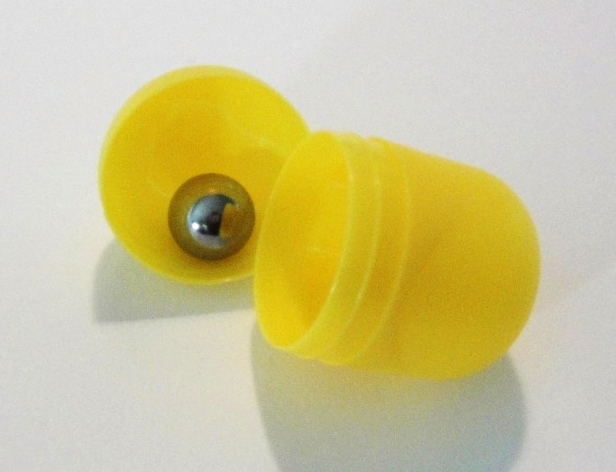
Lückentext:
Eine Stahlkugel kann nicht schwimmen, weil ihre Dichte _____________ ist als die Dichte von _____________. Eine kleine Dose aus Kunststoff kann schwimmen, weil ihre Dichte viel _____________ ist als die _____________ von Wasser. Die eine kann daher der anderen helfen: wenn man die Kugel in das Döschen legt, kann die Dosen-Kugel _____________. Warum ist das so? Jetzt ist nicht mehr die _____________ der Kugel oder der Dose wichtig, sondern die ___________________ der Dosen-Kugel. Diese ___________________ ist kleiner als die Dichte von Wasser, also schwimmt die ___________________.
kleiner – größer – Wasser – schwimmen – Dichte – mittlere Dichte – Dosen-Kugel Tipp: manche Begriffe braucht man mehrmals
Fehlerteufel:
Im Text oben ist ein Fehler drin, wenn man ganz genau sein will. Findet ihn!
- Die Dichte der Dosen-Kugel ändert sich eigentlich gar nicht, weil sich das Volumen nicht ändert (die Kugel liegt in der Dose).
- Die Dichte der Dose ist eigentlich auch schon eine mittlere Dichte (Kunststoff und Luft).
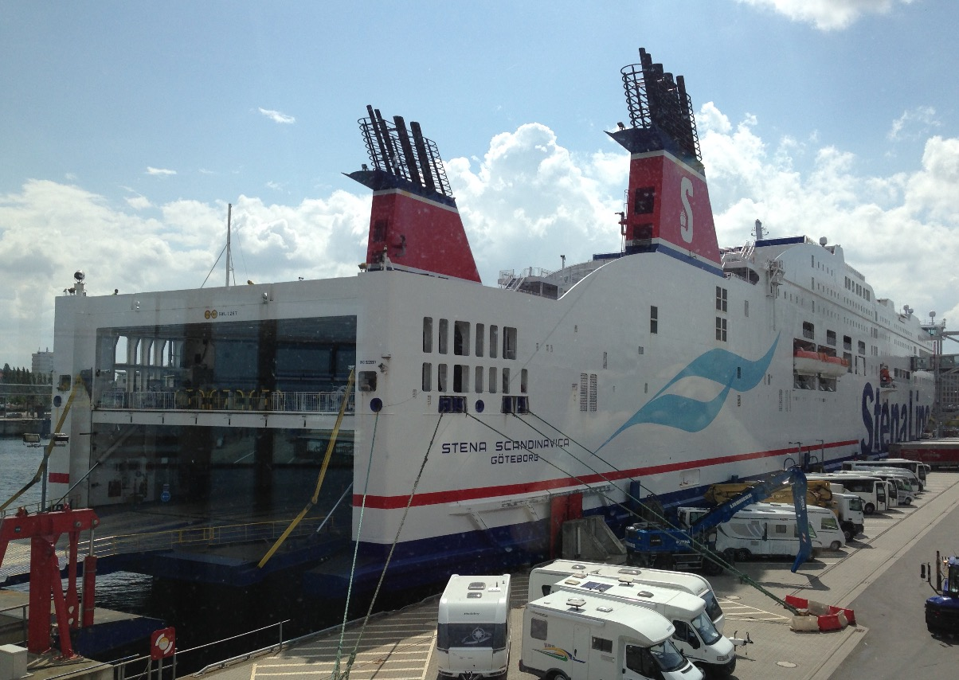
- Die Kugel schwimmt eigentlich immer, sobald sie in einer Dose liegt (sie ist dann ja nicht mehr mit dem Wasser in Kontakt).
Warum schwimmt ein Schiff?
Ein großes Schiff besteht aus ganz viel Eisen. Eisen schwimmt nicht, sondern sinkt. Warum schwimmt das Schiff trotzdem?

„Wie kann etwas schwimmen, das nicht schwimmen kann?“
Lückentext:
Eine Stahlkugel kann nicht schwimmen, weil ihre Dichte _____________ ist als die Dichte von _____________. Eine kleine Dose aus Kunststoff kann schwimmen, weil ihre Dichte viel _____________ ist als die _____________ von Wasser. Die eine kann daher der anderen helfen: wenn man die Kugel in das Döschen legt, kann die Dosen-Kugel _____________. Warum ist das so? Jetzt ist nicht mehr die _____________ der Kugel oder der Dose wichtig, sondern die ___________________ der Dosen-Kugel. Diese ___________________ ist kleiner als die Dichte von Wasser, also schwimmt die ___________________.
kleiner – größer – Wasser – schwimmen – Dichte – mittlere Dichte – Dosen-Kugel
Tipp: manche Begriffe braucht man mehrmals
Fehlerteufel:
Im Text oben ist ein Fehler drin, wenn man ganz genau sein will. Findet ihn!
- Die Dichte der Dosen-Kugel ändert sich eigentlich gar nicht, weil sich das Volumen nicht ändert (die Kugel liegt in der Dose).
- Die Dichte der Dose ist eigentlich auch schon eine mittlere Dichte (Kunststoff und Luft).
- Die Kugel schwimmt eigentlich immer, sobald sie in einer Dose liegt (sie ist dann ja nicht mehr mit dem Wasser in Kontakt).
Kann die Dose schweben?
- Bestimmt das Volumen und die Masse der Dose möglichst genau!
- Berechnet die Masse, die man bräuchte, damit die mittlere Dichte der Dose genau so groß ist wie die Dichte von Wasser! Dann müsste die Dose schweben.
- Füllt die Dose mit Sand o.ä. so, dass die Masse genau so ist wie berechnet!
- Testet Eure Dose im Wasser!

Wettbewerb 1: „Wer baut das beste Schiff aus Metall?“
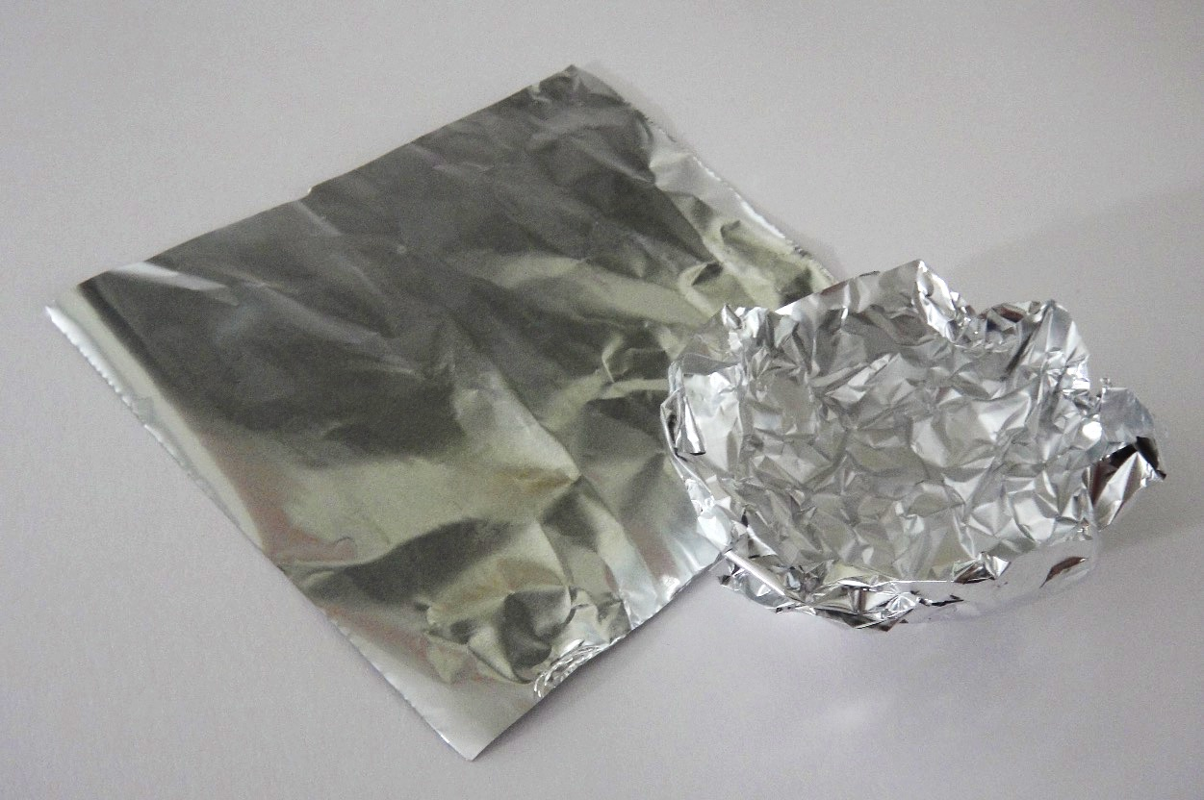
Was brauchen wir?
- Wasserbecken
- Alufolie (15 cm · 15 cm)
- Schere, Lineal
- als Ladung: Münzen, Büroklammern, Kugeln o.ä.
- zum Vergleich der Ladung: Waage
Wer gewinnt?
- Das Boot, das am meisten tragen kann, ohne zu sinken, gewinnt!
Was ist erlaubt?
- Denken, Messen, Schneiden, Falten
Was ist verboten?
- Kleben!
- Jedes weitere Hilfsmittel (Papier, Klebeband, ...)

Wettbewerb 2: „Wer baut das beste Schiff aus Knete?“
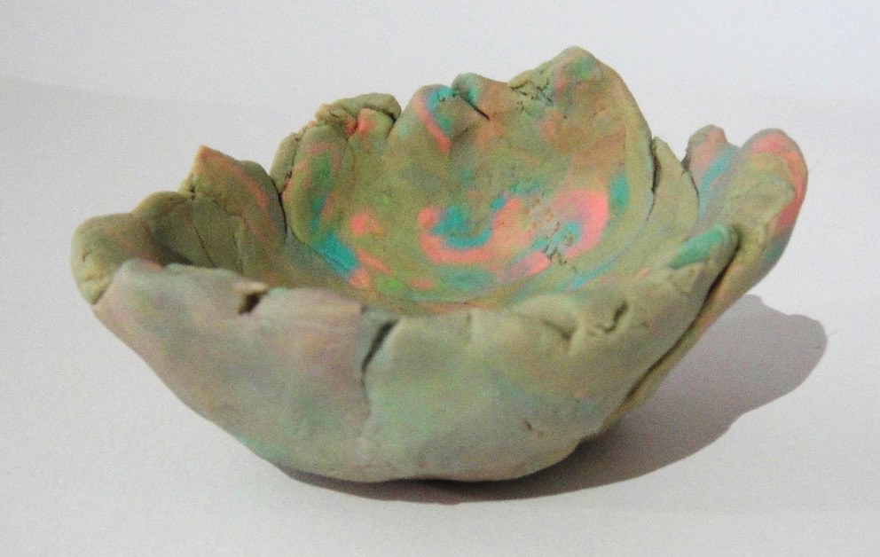
Was brauchen wir?
- Wasserbecken
- 2 Stangen Schulknete
- als Ladung: Münzen, Büroklammern, Kugeln, Muttern o.ä.
- zum Vergleich der Ladung: Waage
Wer gewinnt?
- Das Boot, das am meisten tragen kann, ohne zu sinken, gewinnt!
Was ist erlaubt?
- Denken, Kneten, Verformen, Biegen
Was ist verboten?
- Jedes weitere Hilfsmittel (Papier, Klebeband, ...)

Wettbewerb 3: „Wer erklärt das Schiff am besten?“
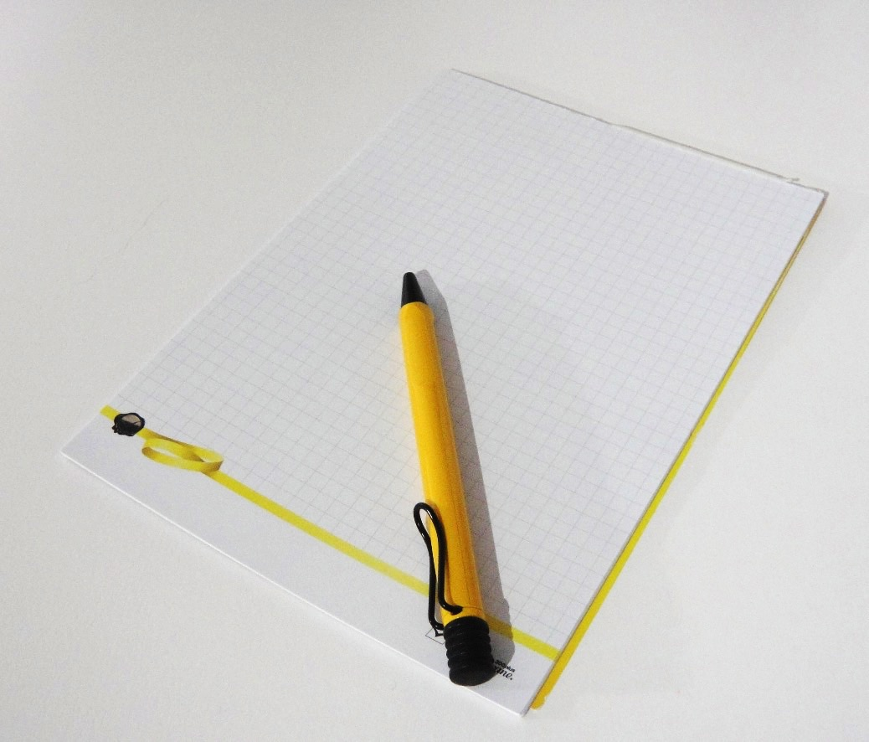
Was brauchen wir?
- Papier & Stifte
Wer gewinnt?
- Die Gruppe, die am besten erklären kann, warum ein Schiff schwimmt, gewinnt!
Was ist erlaubt?
- Texte, Zeichnungen, Rechnungen, Farben
Was ist verboten?
- aus dem Schulbuch abschreiben, ohne nachzudenken

